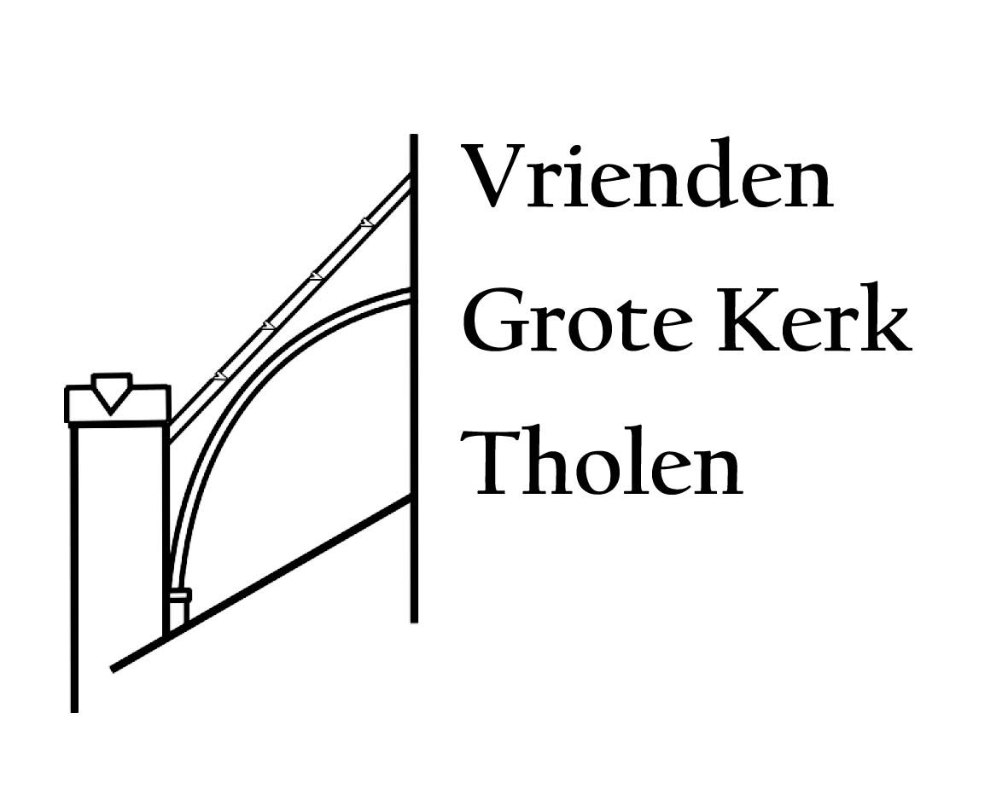
Dit mooie monumentale kerkgebouw op de Markt in Tholen spreekt mij aan en ik wil een bijdrage van € 15,00 of meer per jaar doneren voor de instandhouding van dit culturele erfgoed.
Ik meld mij aan als donateur van de Stichting Vrienden Grote Kerk Tholen;

Soort;
O Particulier
O Bedrijf
O Instelling

Naam: ………………………………………………………………………………………………………………………………………………….

Adres: …………………………………………………………………………………………………………………………………………………

Postcode en Woonplaats: ………………………………………………………………………………………………………………….

E-mail: …………………………………………………………………………………………………Telefoon…………………………….

VERSTUUR

Datum en handtekening:.……………………………………………………………………………………………………………………
Uw aanmelding kunt u zenden naar de Stichting p/a Mossellaan 1, 4691KE Tholen.

